Jiří Příhoda VOID

Galerie Rudolfinum
28. dubna – 28. srpna 2022
Kurátor: Petr Nedoma

(Praha, 27. dubna 2022) Výstava Jiří Příhoda VOID, která se v Galerii Rudolfinum uskuteční od 28. dubna
do 28. srpna 2022, je doposud největší přehlídkou Příhodovy tvorby v hluboce promyšlené sestavě vnitřních vazeb jednotlivých instalací mezi sebou. A to jak v rovině tvarové prostupnosti, tak i myšlenkových konsekvencích. Práce Jiřího Příhody, českého umělce žijícího ve Spojených státech, vyniká naprosto nekolísající úrovní vysoce přesahující běžný standard prezentací tohoto typu a je svým způsobem
do značné míry solitérní na české výtvarné scéně.

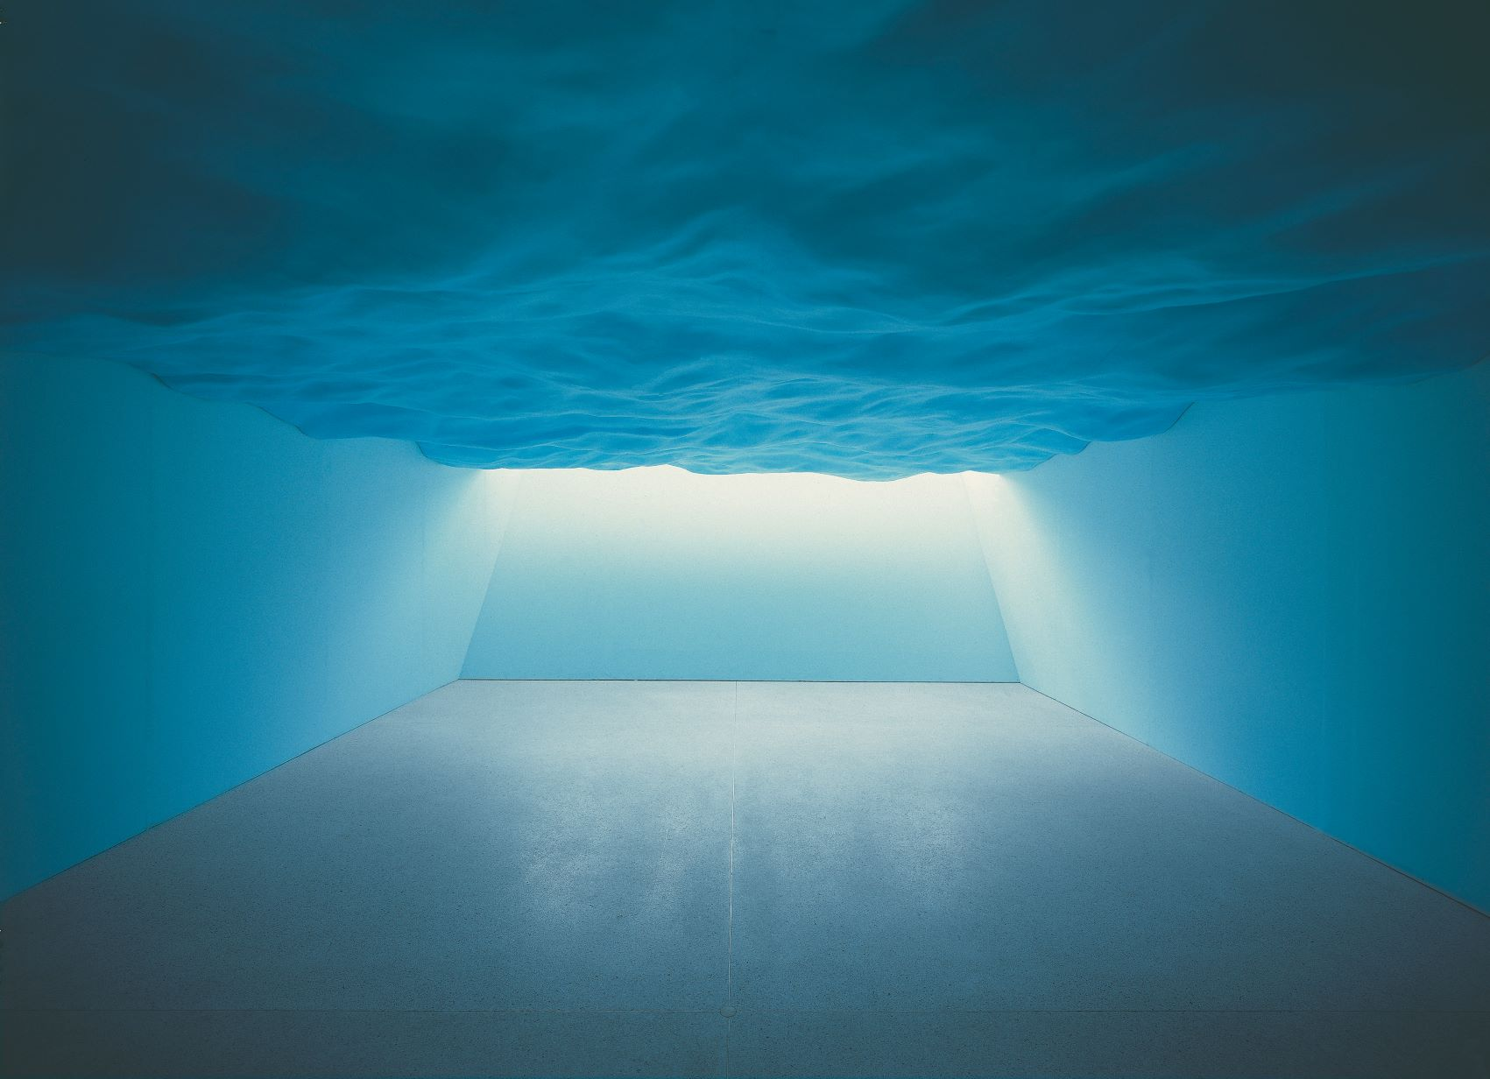

“Zkoumání prostoru, objemu, hmoty a prázdnoty jsou základními charakteristikami práce Jiřího Příhody. Jeho tvarově nesmírně vynalézavé a inovativní studie imaginárních objektů se v reálném provedení stávají vysoce inspirativními místy propojujícími architektonická řešení s objektovými tendencemi z oblasti výtvarného umění,” říká kurátor výstavy a ředitel Galerie Rudolfinum Petr Nedoma.
Jiří Příhoda se prostředky z oblasti architektury suverénně pohybuje v abstraktních prostorových studiích prostoru pochopitelných ponejvíce z úhlu výtvarného řešení hmot. Tématem je především prezentace práce s tvarem, kreativity a vynalézavosti v hledání pocitově vyváženého a zároveň inspirativně provokujícího řešení prostorových a hmotových průniků, stejně jako střetů reálného s pouze myšleným. To vše obvykle zcela bez úvah o praktickém využití, které ovšem nemusí být vyloučeno. Jinými slovy tématem je i inspirace k ne-standardnímu, mnohdy až vysloveně prakticky neuchopitelnému upozorňování na jiné než utilitární světy,
k nimž obvyklé architektonické myšlení z podstaty věci směřuje.

Příhodovo vysoce konceptuální myšlení v poloze abstraktní konstrukce hmoty nemá ve své podstatě daleko od meditačních poloh architektonického budování vnitřního a vnějšího prostoru, jehož tvar je určován více jak jindy především přetavením mnoha tradičních, hluboce promyšlených a prověřených postupů historické architektury směrem až ke klasické vyváženosti s odkazy na antické kánony. Významným a inspirujícím „protihráčem“ je autorovi velmi náročná a komplikovaná architektura novorenesanční budovy Rudolfina, jejíž kvality vždy nejlépe vyniknou v konfrontaci se silnými výtvarnými koncepty současnosti.

Při přípravě projektu bylo třeba zvážit a promýšlet v procesu změn autorem navrhovaných konstrukcí a technických možností budovy celou řadu variant. Následným zkoumáním jejich možné realizace docházelo k zpřesňování až syntéze prakticky celého díla Jiřího Příhody. Pojednou se vynořovaly a ozřejmovaly mnohé prvky, které se původně zdály být pouze latentními kroky bez dalších vazeb. Vztah budovy, prostoupené nesmírně bohatou strukturou paměti a historických odkazů, s Příhodovým dílem je velice náročným a silným dialogem mezi dvěma výrazně formulovanými postoji. Tematizace budovy Rudolfina formou prezentace díla Jiřího Příhody znamená především zdůraznění kvalit jeho formálních, prostorových a objemových řešení, která do budovy vnesl.

Katalog
K výstavě Jiří Příhoda VOID vydává Galerie Rudolfinum katalog obsahující úvodní text kurátora výstavy Petra Nedomy, esej amerického historika umění a architektury Christophera Longa a českého historika umění Filipa Šenka. Připojeny jsou také četné záběry z instalace výstavy.

Grafickou podobu výstavy připravili Petr Bosák a Robert Jansa (20YY Designers).

Popisek k fotografii:
Záběr/klapka 02 „POTOPA“, 1995-96
... skulpturální napodobení negativního otisku povrchu zvlněné mořské hladiny v reálné velikosti...
polystyren, dřevo, dřevotříska, překližka, š. 480 cm, v. 170<220 cm, d. 900 cm. Archiv Jiřího Příhody.

Vstup na výstavu Jiří Příhoda VOID je volný díky nadačnímu fondu Abakus.
Fotografování dovoleno bez použití blesku. Sdílejte vaše snímky na @galerierudolfinum #VOID
Více o výstavě Jiří Příhoda VOID a aktuální informace naleznete na www.galerierudolfinum.cz

Partner výstavy: J&T BANKA
Partner galerie: nadační fond Abakus
Mediální partneři: Respekt, Forbes, Radio 1

Kontakt pro media: Maja Ošťádalová, +420 602 44 10 10, ostadalova@rudolfinum.org

